CHTHONIC / Timeless Sentence

台湾を代表するHEAVY METALバンドCHTHONICが、ディストーションとスクリーミングを封印し、アコースティックアルバムを制作！
アコースティック・オーケストラの壮大な調べで新しい命を得た、
オリエンタル・シンフォニック・メタルの真骨頂を堪能せよ！
ゲストボーカルに、元ちとせを迎え、哀しみの旋律がよりドラマティックに蘇る！
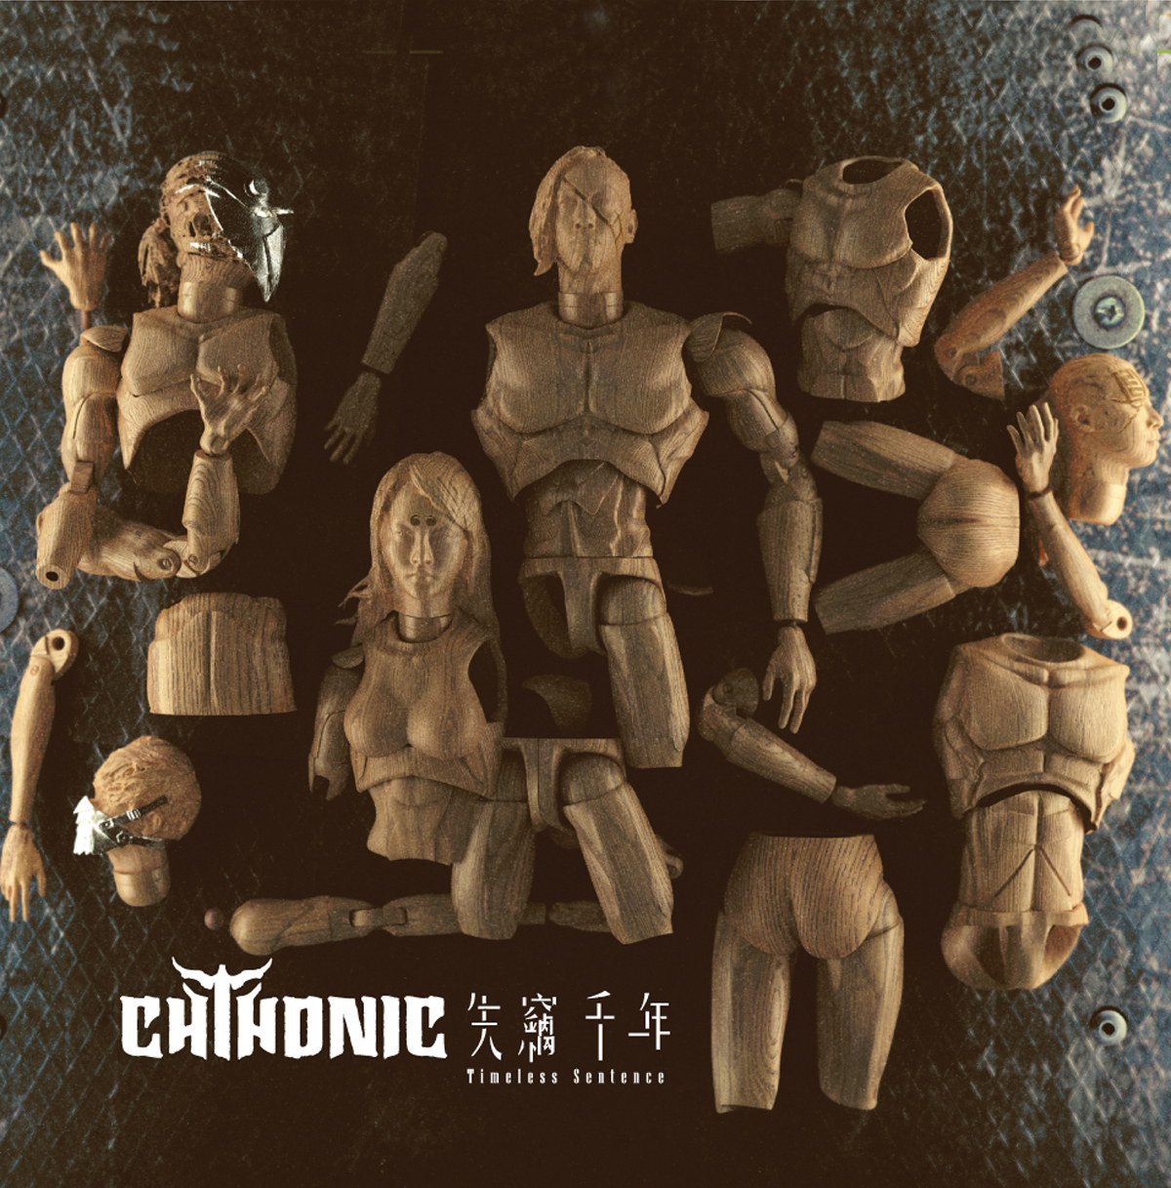 | Artist :CHTHONIC  アーティスト : ソニック  Title : Timeless Sentence  タイトル ：タイムレスセンテンス  Format : CD+DVD  Artist : CHTHONIC  Release Date : 2015/1/28  品番 : HWCY−１３４９  POS品番 : 4527313113495  税込価格￥2,800 税抜価格￥2,593  Language: 台湾語  Style: Folk Pop/Rock  CD収録曲:  01 Legacy of the Seediq  02 TAKAO  03 Set Fire to the Island  04 Between Silence and Death  05 Rage of my Sword  06 Next Republic  07 Supreme Pain for the Tyrant  08 KAORU  09 Broken Jade  10 Defenders of Bu-Tik Palace  11 Sail into the Sunset’s Fire  DVD収録曲  01.Intro  02.Next Republic  03.Legacy of the Seediq  04.Set Fire to the Island  05.Rage of my Sword  06.Broken Jade  07.Between Silence and Death  08.Sail into the Sunset’s Fire  09.Kaoru  10.Supreme Pain for the Tyrant  11.Defenders of Bú-Tik Palace  12.Takao

2014年のサマーソニックで、
台湾の伝統楽器を演奏するオーケストラを引き連れ、
圧巻のステージを繰り広げたCHTHONIC!

彼らのサウンドは、オリエンタルな美しさと悲哀を秘めたメロディーが特徴だが、今回の作品は彼らのその魅力を十分に抽出した非常に濃い内容の作品に仕上がった！

メタルの領域をはるかに超越し、壮大なスケールでその美しさと哀しさを表現することに成功した !

この作品には2014年に行われたCHTHONICのアコースティックライブのDVDがコンパイルされている！

デビューから16年、初めてアンプラグドのフォークアルバム”Timeless Sentence”をリリースすCHTHONIC!

歪んだギターディストーションも、スクリーミングもデスボイスも封印した初めての作品である。

世界中をツアーし、アグレッシブなステージを繰り返してきた彼らの次の旅路は、「優しさ」を探求する冒険の旅だった…そんな彼らの冒険を助けるために多くの「優者」がこの作品に参加してくれた。

ゴールデンミュージックアワード（台湾のグラミー賞といわれている音楽アワード）で、二度の受賞を果たした陳綺貞（Cheer Chen）、同じくゴールデンミュージックアワードを４度受賞した林生祥（Lin Sheng-xiang ）が彼らの冒険に花を添え、さらに日本からも驚くことに奄美大島在住のシンガー、元ちとせが参加!!
メタルと日本を代表する女性シンガーとの驚愕のコラボレーションが実現!!

2014年に、台湾にある武徳殿（日本統治時代に作られた武道場）で、バンド市場初めてのアンプラグド・ショウを行ったが、すべての（３会場）チケットが瞬間でソールドアウトとなった。

そのライブを体験したCHTHONICのファンの間から、アコースティックアルバムへの要望が高まった。

そしてファンの期待に答えるために、CHTHONICは大きなチャレンジを決意するのであった。

NOスクリーム！NOデスボイス！台湾という島国が抱えている哀しみを、共に歌おう！

